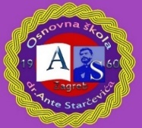
Osnovna škola dr. Ante Starčevića
Zagreb, Sv. Leopolda Mandića 55
Tel: 2851 - 615, 2852 - 351 Fax: 2950 - 606
E-mail: skola@os-astarcevica-zg.skole.hr

KLASA: 007-01/23-01/04
URBROJ: 251-135/10-23-1
Zagreb, 12.07.2023.

ČLANOVIMA ŠKOLSKOG ODBORA
Obavijest putem e-maila - oglasna ploča

Temeljem članka 12. Poslovnika o radu Školskog odbora sazivam redovitu 22. sjednicu Školskog odbora koja će se održati 12.07.2023. godine elektronskim putem.
Za sjednicu predlažem sljedeći

DNEVNI RED:

1. Imenovanje zapisničara sjednice
2. Verifikacija zapisnika 21. sjednice
3. Poništenje odluke o izboru vršitelja dužnosti ravnatelja

Predsjednica Školskog odbora:

Tajana Uroić, mag. prim. educ.

